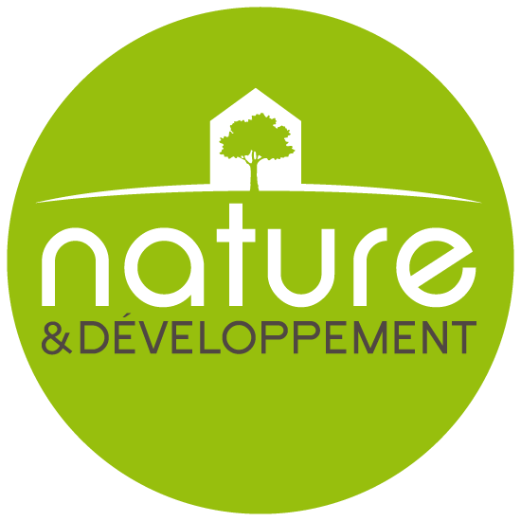

Steico flex F, la version française d’un isolant efficace été comme hiver distribuée
par le réseau Nature&Développement
Information presse

Pour isoler les cloisons, planchers, solivages ou pour isoler une toiture, des murs ou planchers, Nature&Développement propose un excellent produit désormais fabriqué à Casteljaloux dans le Lot-et-Garonne, le SteicoFlex F. Moins de transport, la proximité de la fabrication ajoute aux qualités de cet isolant.

Composé de fibres de bois naturelles, SteicoFlex F est présenté sous forme de panneaux compressibles et flexibles facile à mettre en oeuvre. Particularité, cet isolant est efficace tant en hiver qu‘en été. Sa faible conductivité thermique assure une isolation optimale en hiver. Il protège aussi de la chaleur en été grâce une capacité thermique élevée. La masse volumique importante (50 kg / m3) et la chaleur massique, 2100 J / kgK empêchent la chaleur d'entrer même pendant les journées les plus chaudes. Ouverts à la diffusion, ils assurent, également une bonne évacuation de l'humidité.

Nature&Développement résument ainsi les qualités de STEICOflex F :
- facile à mettre en œuvre,
- évite les ponts thermiques,
- haute performance isolante, tant en hiver qu‘en été,
- ouvert à la diffusion de vapeur d’eau,
- régulateur hygrométrique,
- recyclable, écologique, respecte l‘environnement,
- conforme aux normes européennes en vigueur.

Pour que ce fort potentiel s’exprime les experts de Nature&Développement recommandent d’y associer les membranes d’étanchéité hygrovariables Proclima .

« natureplus® », PEFC… DES LABELS À LA HAUTEUR !

STEICOflex F est certifié natureplus®. Ce label de qualité européen encourage la protection de l'environnement et de la santé dans le domaine de la construction. Il atteste que les produits certifiés utilisent une part exceptionnellement élevée de matières premières renouvelables et que leur fabrication ne nécessite qu'une faible consommation énergétique. Leur production et leur exploitation ne doivent générer que très peu de substances nocives.
Le bois utilisé par STEICO Casteljaloux est issu de forêts exploitées dans un souci de développement durable et certifié 100% PEFC ® (Programme de reconnaissance des certifications forestières).
STEICO Casteljaloux est sur le point d’obtenir la certification ACERMI pour le STEICOflex F comme c’est déjà le cas pour le STEICOtherm F.

CARACTERISTIQUES TECHNIQUES STEICOflex

Marquage des panneaux selon norme EN 13171 : WF – EN 13171 – T2 – TR1 – AF5
Réaction au feu selon norme EN 13501-1 : E
Conductivité thermique λD [ W / ( m * K )] : 0,038
Résistance thermique RD [( m2 * K ) / W] + [(ép.)(mm)] : 1,05 (40)/ 1,30(50) / 1,55(60) / 2,10(80) / 2,60(100) / 3,15(120) / 3,65(140) / 4,20(160) / 4,70(180) / 5,25(200) / 5,75(220) / 6,30(240)
Densité [kg / m3] : env. 50
Facteur de résistance à la diffusion de vapeur d’eau μ : 1-2
Capacité thermique massique c [J / (kg * K)] : 2100
Résistivité à l‘écoulement de l‘air [( kPa * s ) / m2] : ≥ 5
Code recyclage (EAK) : 030105 / 170201
Composants : Fibre de bois, fibres de polyolefines, phosphate d’ammonium

À propos de Nature&Développement

Nature&Développement, le premier distributeur indépendant de matériaux écologiques, réunit les adresses qui ont référencé les produits les plus sobres pour une maison saine, respectueuse de la nature. Préserver l’environnement, utiliser les ressources de manière responsable, penser santé des occupants tout en assurant la performance et la pérennité du bâtiment, telles sont en résumé les obligations que s’imposent les Hommes des espaces Nature&Développement.
L’enjeu est bien de susciter et développer l’intérêt pour l'éco-construction parce que le bâtiment représente, selon l’ADEME, près de 50% des consommations énergétiques et 25% des émissions de gaz à effet de serre.
Le logo vert, estampillé sur les magasins des entreprises membres, est un véritable repère pour le consommateur soucieux de développement durable. Les spécialistes des matériaux de construction naturels conseillent dans le choix et la mise en oeuvre de matériaux adaptés à chaque situation personnelle, environnementale et régionale. Pascal GERARD, gérant d’un espace Nature& Développement « Matériaux Naturels de Lorraine» à Thézey St Martin explique : « nous incitons les consommateurs à choisir des matériaux naturels. Au moment où les allergies se multiplient, nous devons nous tourner vers des matériaux respectueux de notre santé et de notre environnement».
Plus qu’un signe de reconnaissance, Nature&Développement est une incitation à réduire l’empreinte écologique, les charges (eau, électricité, gaz...) et aussi la nocivité de nos maisons.

En savoir plus : nature-et-developpement.com

Contact presse :
Marie LOUIS - GO BETWEEN 06 22 00 47 24
marie.louis@gobetween-ouest.fr
Visuels disponibles sur demande

